Почтовые марки. МОНАКО (Monaco).

1885. Сентябрь. Принц Чарльз III (1818-1889).
Рисунок: Ж.-Б. Дюпуи, Л. Э. Мушон. Печать: типография. Греб. 14 : 13½. Тиражи: .
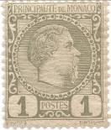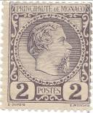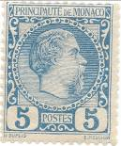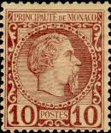
1 2 3 4
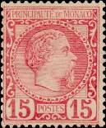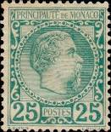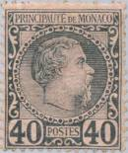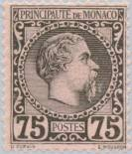
5 6 7 8
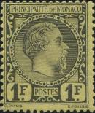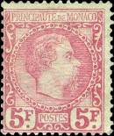
9 10
1 1 с – Принц Чарльз III (коричнево-оливковая) - -
2 2 с – Рисунок марки 1 (тёмно-лиловая) - -
3 5 с – Рисунок марки 1 (синяя) - -
4 10 с – Рисунок марки 1 (красно-коричневая) - -
5 15 с – Рисунок марки 1 (розово-карминовая) - -
6 25 с – Рисунок марки 1 (сине-зелёная) - -
7 40 с – Рисунок марки 1 (индиго на розовой бумаге) - -
8 75 с – Рисунок марки 1 (чёрная на розовой бумаге) - -
9 1 F – Рисунок марки 1 (чёрная на жёлтой бумаге) - -
10 5 F – Рисунок марки 1 (карминовая на жёлтой бумаге) - -
NN по каталогу Номинал  Michel Ivert марки | Цена по каталогу  GSB (2024 г.) (руб)  чист. гаш. | Цена по каталогу Michel (2015 г.) (евро)  чист. гаш. | Наличие марок, которые  Вы можете приобрести  чист. гаш.
1 1 1 с  2 2 2 с  3 3 5 с  4 4 10 с  5 5 15 с  6 6 25 с  7 7 40 с  8 8 75 с  9 9 1 F  10 10 5 F | 850 850  2500 1500  3500 2100  4500 2100  18000 850  37500 4000  4000 2500  14000 6000  90000 27500  180000 120000 | 17.0 17.0  50.0 30.0  70.0 42.0  90.0 42.0  360.0 17.0  750.0 80.0  80.0 50.0  280.0 120.0  1800.0 550.0  3600.0 2400.0 | 0 0  0 0  0 0  0 0  0 0  0 0  0 0  0 0  0 0  0 0

1891-1894. Принц Альберт I (1848-1922).
Рисунок: Л. Э. Мушон. Печать: типография. Греб. 14 : 13½. Тиражи: .
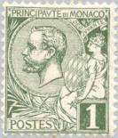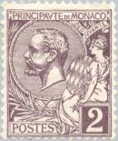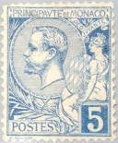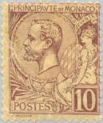
11 12 13 14
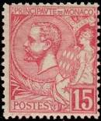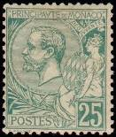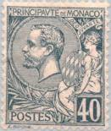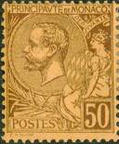
15 16 17 18
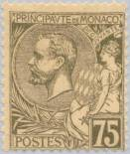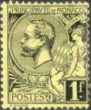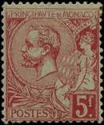
19 20 21
11 1 с – Портрет принца Альберта I и аллегорическая фигура (тёмно-зелёно-оливко- - -
вая) (04.1891)
12 2 с – Рисунок марки 11 (тёмно-лиловая) (04.1891) - -
13 5 с – Рисунок марки 11 (синяя) (08.1891) - -
14 10 с – Рисунок марки 11 (красно-коричневая на кремовой бумаге) (04.1891) - -
15 15 с – Рисунок марки 11 (карминово-розовая) (06.1891) - -
16 25 с – Рисунок марки 11 (тёмно-зелёная) (04.1891) - -
17 40 с – Рисунок марки 11 (серо-синяя на розовой бумаге) (11.1894) - -
18а 50 с – Рисунок марки 11 (тёмно-коричневая на оранжевой бумаге) (04.1891) - -
18b 50 с – Рисунок марки 11 (фиолетово-коричневая на оранжевой бумаге) (05.1891) - -
19а 75 с – Рисунок марки 11 (фиолетово-коричневая на кремовой бумаге) (01.1894) - -
19b 75 с – Рисунок марки 11 (лилово-коричневая на кремовой бумаге) (04.1891) - -
20x 1 F – Рисунок марки 11 (чёрная на светло-жёлтой бумаге) (04.1891) - -
20y 1 F – Рисунок марки 11 (чёрная на тёмно-жёлтой бумаге) (03.1891) - -
21a 5 F – Рисунок марки 11 (карминовая на зелёной бумаге) (04.1891) - -
21b 5 F – Рисунок марки 11 (тёмно-розовая на зелёной бумаге) (04.1891) - -
NN по каталогу Номинал  Michel Ivert марки | Цена по каталогу  GSB (2024 г.) (руб)  чист. гаш. | Цена по каталогу Michel (2015 г.) (евро)  чист. гаш. | Наличие марок, которые  Вы можете приобрести  чист. гаш.
11 11 1 с  12 12 2 с  13 13 5 с  14 14 10 с  15 15 15 с  16 16 25 с  17 17 40 с  18a 18 50 с  18b 18a 50 с  19a - 75 с  19b 19 75 с  20x 20a 1 F  20y 20 1 F  21a 21a 5 F  21b 21 5 F | 45 35  45 35  3750 225  7500 700  10000 450  21000 1100  250 130  450 250  750 600  1600 1100  2000 1750  1750 700  1250 600  14000 8500  7000 4250 | 0.9 0.7  0.9 0.7  75.0 4.5  150.0 14.0  200.0 9.0  420.0 22.0  5.0 2.6  9.0 5.0  15.0 12.0  32.0 22.0  40.0 35.0  35.0 14.0  25.0 12.0  280.0 170.0  140.0 85.0 | 0 2  3 1  0 0  0 0  0 0  0 0  0 0  0 0  0 0  0 0  0 0  0 0  0 0  0 0  0 0

1901. Принц Альберт I (1848-1922).
Рисунок: Л. Э. Мушон. Печать: типография. Греб. 14 : 13½. Тиражи: .
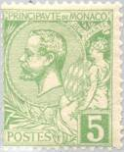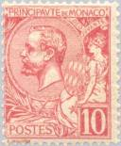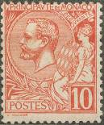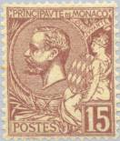
22 23a 23b 24
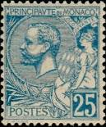
25
22 5 с – Портрет принца Альберта I и аллегорическая фигура (светло-зелёная) - -
23a 10 с – Рисунок марки 22 (красная) - -
23b 10 с – Рисунок марки 22 (кирпично-красная) - -
24 15 с – Рисунок марки 22 (коричнево-лиловая на коричневатой бумаге) - -
25 25 с – Рисунок марки 22 (синяя) - -
NN по каталогу Номинал  Michel Ivert марки | Цена по каталогу  GSB (2024 г.) (руб)  чист. гаш. | Цена по каталогу Michel (2015 г.) (евро)  чист. гаш. | Наличие марок, которые  Вы можете приобрести  чист. гаш.
22 22 5 с  23a 23 10 с  23b 23a 10 с  24 24 15 с  25 25 25 с | 35 25  175 35  225 100  225 50  700 200 | 0.7 0.5  3.5 0.7  4.5 2.0  4.5 1.0  14.0 4.0 | 0 0  0 0  0 0  0 0  0 0

1914. Октябрь. Красный Крест. Надпечатка « + 5 с » на марке 23а. Рисунок: Л. Э. Мушон.
Печать: типография. Надпечатка типографская, красного цвета. Греб. 14 : 13½. Тираж: .
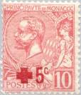
26
26 + 5 с / 10 с – Портрет принца Альберта I и аллегорическая фигура (красная) - -
NN по каталогу Номинал  Michel Ivert марки | Цена по каталогу  GSB (2024 г.) (руб)  чист. гаш. | Цена по каталогу Michel (2015 г.) (евро)  чист. гаш. | Наличие марок, которые  Вы можете приобрести  чист. гаш.
26 26 + 5с / 10с | 550 375 | 11.0 7.5 | 0 0
Известны подделки: двойная и перевёрнутая надпечатка. Клише отличается.

1919. Последствия Первой Мировой войны. Вдовы и сироты Франции.
Печать: типография. Греб. 14 : 13½. Тиражи: 0,025; 0,048; 0,031; 0,0255; 0,012; 0,009; 0,0036.
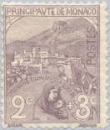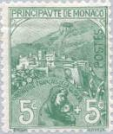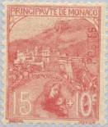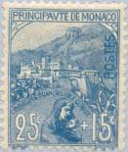
27 28 29 30
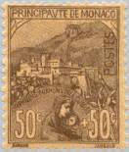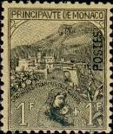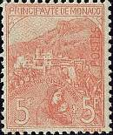
31 32 33
27 2 с + 3 с – Вдова с ребёнком и вид на Монако (коричнево-лиловая) - -
28 5 с + 5 с – Рисунок марки 27 (зелёная) - -
29 15 с + 10 с – Рисунок марки 27 (карминовая) - -
30 25 с + 15 с – Рисунок марки 27 (синяя) - -
31 50 с + 50 с – Рисунок марки 27 (коричневая на светло коричневой бумаге) - -
32 1 F + 1 F – Рисунок марки 27 (чёрная на жёлтой бумаге) - -
33 5 F + 5 F – Рисунок марки 27 (красная) - -
NN по каталогу Номинал  Michel Ivert марки | Цена по каталогу  GSB (2024 г.) (руб)  чист. гаш. | Цена по каталогу Michel (2015 г.) (евро)  чист. гаш. | Наличие марок, которые  Вы можете приобрести  чист. гаш.
27 27 2с+3с  28 28 5с+5с  29 29 15с+10с  30 30 25с+15с  31 31 50с+50с  32 32 1F+1F  33 33 5F+5F | 1750 1100  1000 850  1000 850  2500 2300  11000 8500  20000 20000  75000 75000 | 35.0 22.0  20.0 17.0  20.0 17.0  50.0 46.0  220.0 170.0  400.0 460.0  1300.0 1500.0 | 0 0  0 0  0 0  0 0  0 0  0 0  0 0

1920. Март. Свадьба принцессы Шарлотты. Надпечатка на марках №№ 29-33 с текстом
«20 mars 1920» и новым номиналом (34-38) и без нового номинала (39-43). Печать: типогра-
фия. Греб. 14 : 13½. Тиражи: по 0,015 (34-38); 0,02445 (39); 0,0339 (40); 0,01665 (41); 0,01545
(42); 0,00105 (43).
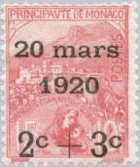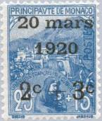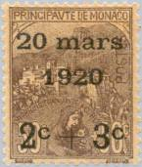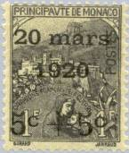
34 35 36 37
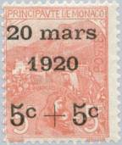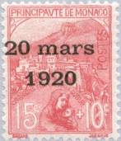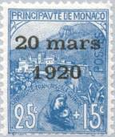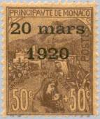
38 39 40 41
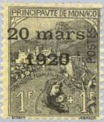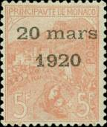
42 43
34 (2 с + 3 с) / (15 c + 10 c) (29) – Вдова с ребёнком и вид на Монако (карминовая) - -
35 (2 с + 3 с) / (25 с + 15 с) (30) – Рисунок и цвет марки 30 - -
36 (2 с + 3 с) / (50 с + 50 с) (31) – Рисунок и цвет марки 31 - -
37 (5 c + 5 c) / (1 F + 1 F) (32) – Рисунок и цвет марки 32 - -
38 (5 c + 5 c) / (5 F + 5 F) (33) – Рисунок и цвет марки 33 - -
39 15 с + 10 с (29) – Рисунок и цвет марки 29 - -
40 25 с + 15 с (30) – Рисунок и цвет марки 30 - -
41 50 с + 50 с (31) – Рисунок и цвет марки 31 - -
42 1 F + 1 F (32) – Рисунок и цвет марки 32 - -
43 5 F + 5 F (33) – Рисунок и цвет марки 33 - -
NN по каталогу Номинал  Michel Ivert марки | Цена по каталогу  GSB (2024 г.) (руб)  чист. гаш. | Цена по каталогу Michel (2015 г.) (евро)  чист. гаш. | Наличие марок, которые  Вы можете приобрести  чист. гаш.
34 34 15с+10с  35 35 25с+15с  36 36 50с+50с  37 37 1F+1F  38 38 5F+5F  39 39 15с+10с  40 40 25с+15с  41 41 50с+50с  42 42 1F+1F  43 43 5F+5F | 5000 2500  5000 2500  5000 2500  5000 2500  5000 2500  3500 1500  1500 650  9000 3250  11000 4000  >> >> | 100.0 50.0  100.0 50.0  100.0 50.0  100.0 50.0  100.0 50.0  70.0 30.0  30.0 13.0  180.0 65.0  220.0 80.0  16000.0 9500.0 | 0 0  0 0  0 0  0 0  0 0  0 0  0 0  0 0  0 0  0 0

=====
Конец

